欧州統括部  マーケティングチーム  寺本宏明  ＥＬＥＣＯＭ  〒111-9999東京都南区桜町1-1-1ＭＢビル  Tel.03-1234-5678 Fax.03-1234-5555  URL.http://www.elecom.co.jp  e-mail.h-teramoto-xx@elecom.co.jp  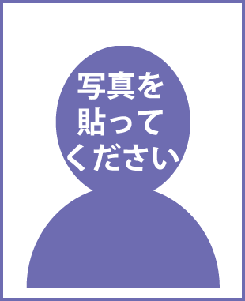 |   欧州統括部  マーケティングチーム  寺本宏明  ＥＬＥＣＯＭ  〒111-9999東京都南区桜町1-1-1ＭＢビル  Tel.03-1234-5678 Fax.03-1234-5555  URL.http://www.elecom.co.jp  e-mail.h-teramoto-xx@elecom.co.jp
欧州統括部  マーケティングチーム  寺本宏明  ＥＬＥＣＯＭ  〒111-9999東京都南区桜町1-1-1ＭＢビル  Tel.03-1234-5678 Fax.03-1234-5555  URL.http://www.elecom.co.jp  e-mail.h-teramoto-xx@elecom.co.jp | ＥＬＥＣＯＭ  〒111-9999東京都南区桜町1-1-1ＭＢビル  Tel.03-1234-5678 Fax.03-1234-5555  URL.http://www.elecom.co.jp  e-mail.h-teramoto-xx@elecom.co.jp  欧州統括部  マーケティングチーム  寺本宏明
欧州統括部  マーケティングチーム  寺本宏明  ＥＬＥＣＯＭ  〒111-9999東京都南区桜町1-1-1ＭＢビル  Tel.03-1234-5678 Fax.03-1234-5555  URL.http://www.elecom.co.jp  e-mail.h-teramoto-xx@elecom.co.jp | 欧州統括部  マーケティングチーム  寺本宏明  ＥＬＥＣＯＭ  〒111-9999東京都南区桜町1-1-1ＭＢビル  Tel.03-1234-5678 Fax.03-1234-5555  URL.http://www.elecom.co.jp  e-mail.h-teramoto-xx@elecom.co.jp
欧州統括部  マーケティングチーム  寺本宏明  ＥＬＥＣＯＭ  〒111-9999東京都南区桜町1-1-1ＭＢビル  Tel.03-1234-5678 Fax.03-1234-5555  URL.http://www.elecom.co.jp  e-mail.h-teramoto-xx@elecom.co.jp | 欧州統括部  マーケティングチーム  寺本宏明  ＥＬＥＣＯＭ  〒111-9999東京都南区桜町1-1-1ＭＢビル  Tel.03-1234-5678 Fax.03-1234-5555  URL.http://www.elecom.co.jp  e-mail.h-teramoto-xx@elecom.co.jp
欧州統括部  マーケティングチーム  寺本宏明  ＥＬＥＣＯＭ  〒111-9999東京都南区桜町1-1-1ＭＢビル  Tel.03-1234-5678 Fax.03-1234-5555  URL.http://www.elecom.co.jp  e-mail.h-teramoto-xx@elecom.co.jp | 欧州統括部  マーケティングチーム  寺本宏明  ＥＬＥＣＯＭ  〒111-9999東京都南区桜町1-1-1ＭＢビル  Tel.03-1234-5678 Fax.03-1234-5555  URL.http://www.elecom.co.jp  e-mail.h-teramoto-xx@elecom.co.jp

